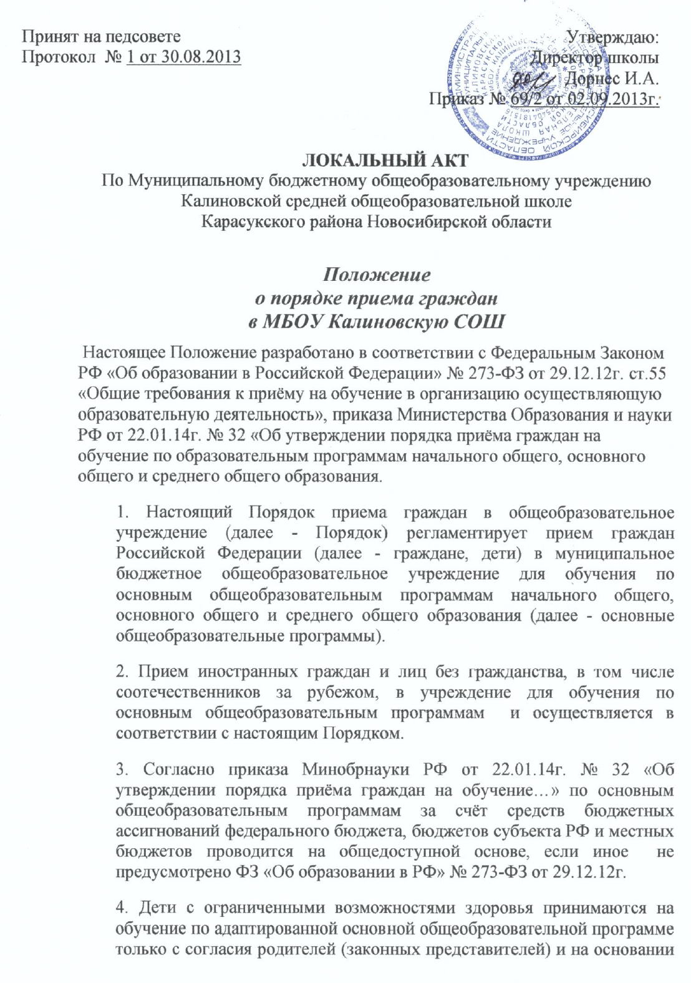

Принят на педсовете  Протокол № 1 от 30.08.2013 | Утверждаю:  Директор школы  Дорнес И.А.  Приказ № 69/2 от 02.09.2013г.

ЛОКАЛЬНЫЙ АКТ
По Муниципальному бюджетному общеобразовательному учреждению
Калиновской средней общеобразовательной школе
Карасукского района Новосибирской области

Положение
о порядке приема граждан
в МБОУ Калиновскую СОШ

Настоящее Положение разработано в соответствии с Федеральным Законом РФ «Об образовании в Российской Федерации» № 273-ФЗ от 29.12.12г. ст.55 «Общие требования к приёму на обучение в организацию осуществляющую образовательную деятельность», приказа Министерства Образования и науки РФ от 22.01.14г. № 32 «Об утверждении порядка приёма граждан на обучение по образовательным программам начального общего, основного общего и среднего общего образования.
1. Настоящий Порядок приема граждан в общеобразовательное учреждение (далее - Порядок) регламентирует прием граждан Российской Федерации (далее - граждане, дети) в муниципальное бюджетное общеобразовательное учреждение для обучения по основным общеобразовательным программам начального общего, основного общего и среднего общего образования (далее - основные общеобразовательные программы).
2. Прием иностранных граждан и лиц без гражданства, в том числе соотечественников за рубежом, в учреждение для обучения по основным общеобразовательным программам и осуществляется в соответствии с настоящим Порядком.
3. Согласно приказа Минобрнауки РФ от 22.01.14г. № 32 «Об утверждении порядка приёма граждан на обучение…» по основным общеобразовательным программам за счёт средств бюджетных ассигнований федерального бюджета, бюджетов субъекта РФ и местных бюджетов проводится на общедоступной основе, если иное не предусмотрено ФЗ «Об образовании в РФ» № 273-ФЗ от 29.12.12г.
4. Дети с ограниченными возможностями здоровья принимаются на обучение по адаптированной основной общеобразовательной программе только с согласия родителей (законных представителей) и на основании рекомендаций психолого-медико-педагогической комиссии ст.55 п.3 Федерального закона «Об образовании в РФ» № 273-ФЗ от 29.12.12г.
5. Правила приема граждан в учреждение на обучение по образовательным программам устанавливаются в части, не урегулированной законодательством об образовании, организацией, осуществляющей образовательную деятельность, самостоятельно ст. 55 п. 9 Федерального закона «Об образовании в РФ» № 273-ФЗ от 29.12.12г.
6. В образовательное учреждение принимаются граждане, которые проживают на территории муниципального учреждения, закрепленной Постановление Главы Карасукского района от 06.03.13 №788-п «О закреплении территории населённых пунктов Карасукского района за муниципальными общеобразовательными учреждениями Карасукского района», и имеющих право на получение общего образования (далее - закрепленные лица)¹.
7. Закрепленным лицам может быть отказано в приеме только по причине отсутствия свободных мест в учреждении.
В случае отказа в предоставлении места в учреждении родители (законные представители) для решения вопроса об устройстве ребенка в другое учреждение обращаются в МКУ «Управление Образования Карасукского района».
8. Прием закрепленных лиц в учреждения всех видов осуществляется без вступительных испытаний (процедур отбора).
9. Прием граждан в учреждение осуществляется по личному заявлению родителей (законных представителей) ребенка при предъявлении документа, удостоверяющего личность.
В заявлении родителями (законными представителями) ребенка указываются следующие сведения о ребенке:
а) фамилия, имя, отчество (последнее - при наличии) ребёнка;
б) дата и место рождения ребёнка;
в) фамилия, имя, отчество (последнее - при наличии) родителей (законных представителей) ребенка;
г) адрес места жительства ребёнка, его родителей (законных представителей);
д) контактные телефоны родителей (законных представителей) ребёнка.
Родители (законные представители) ребенка предъявляют оригинал и ксерокопию свидетельства о рождении ребенка, оригинал и ксерокопию свидетельства о регистрации ребенка по месту жительства на закрепленной территории.
Родители (законные представители) ребенка, являющегося иностранным гражданином или лицом без гражданства, дополнительно предъявляют заверенные в установленном порядке копии документа, подтверждающего родство заявителя (или законность представления прав обучающегося), и документа, подтверждающего право заявителя на пребывание в Российской Федерации.
Иностранные граждане и лица без гражданства, в том числе соотечественники за рубежом, все документы представляют на русском языке или вместе с заверенным в установленном порядке переводом на русский язык.
10. Родители (законные представители) детей имеют право по своему усмотрению представлять другие документы, в том числе медицинское заключение о состоянии здоровья ребенка.
11. При приеме в первый класс в течение учебного года или во второй и последующий классы родители (законные представители) обучающегося дополнительно представляют личное дело обучающегося, выданное учреждением, в котором он обучался ранее.
При приеме в учреждение на ступень среднего (полного) общего образования родители (законные представители) обучающегося дополнительно представляют выданный ему документ государственного образца об основном общем образовании.
12. Требование предоставления других документов в качестве основания для приема детей в учреждение не допускается.
13. Прием заявлений в первый класс учреждений начинается не позднее 10 марта и завершается не позднее 31 августа текущего года.
Зачисление в учреждение оформляется приказом руководителя учреждения в течение 7 рабочих дней после приема документов.
Приказ о зачислении в первый класс издается не позднее 31 августа текущего года.
14. Факт ознакомления родителей (законных представителей) ребенка, в том числе через информационные системы общего пользования, с лицензией на осуществление образовательной деятельности, свидетельством о государственной аккредитации учреждения, с образовательными программами, Уставом учреждения фиксируется в заявлении о приеме и заверяется личной подписью родителей (законных представителей) ребенка.
Подписью родителей (законных представителей) обучающегося фиксируется также согласие на обработку их персональных данных и персональных данных ребёнка в порядке, установленном Законодательством РФ².
15. Документы, представленные родителями (законными представителями) детей, регистрируются в журнале приема заявлений. После регистрации заявления родителям (законным представителям) детей выдается расписка в получении документов, содержащая информацию о регистрационном номере заявления о приеме ребенка в учреждение, о перечне представленных документов. Расписка заверяется подписью должностного лица учреждения, ответственного за прием документов, и печатью учреждения.
16. Приказы размещаются на информационном стенде в день их издания.
17. На каждого ребенка, зачисленного в учреждение, заводится личное дело, в котором хранятся все сданные при приеме и иные документы.

¹ Для закрепленных лиц, не достигших четырнадцати лет, или находящихся под опекой, местом жительства признается место жительства их законных представителей - родителей, усыновителей или опекунов (пункт 2 статьи 20 Гражданского кодекса Российской Федерации (Собрание законодательства Российской Федерации, 1994, N 32, ст. 3301).
При раздельном проживании родителей место жительства закрепленных лиц устанавливается соглашением родителей, при отсутствии соглашения спор между родителями разрешается судом (пункт 3 статьи 65 Семейного кодекса Российской Федерации (Собрание законодательства Российской Федерации, 1996, N 1, ст. 16; 2011, N 19, ст. 2715).
Регистрация по месту жительства закрепленных лиц, не достигших четырнадцати лет и проживающих вместе с родителями (усыновителями, опекунами), осуществляется с выдачей свидетельства о регистрации по месту жительства (пункт 28 Правил регистрации и снятия граждан Российской Федерации с регистрационного учета по месту пребывания и по месту жительства в пределах Российской Федерации (Собрание законодательства Российской Федерации, 1995, N 30, ст. 2939; 1996, N 18, ст. 2144; 1997, N 8, ст. 952; 2000, N 13, ст. 1370; 2002, N 34, ст. 3294; 2004, N 52, ст. 5493; 2008, N 14, ст. 1412; 2010, N 37, ст. 4701; N 46, ст. 6024; 2011, N 44, ст. 6282).

² ст. 9 ФЗ от 27.07.06г. № 152-ФЗ «О персональных данных» (Собрание законодательства РФ, 2006, № 31, ст.3451; 2010, № 31, ст.4196; 2011, № 31, ст.4701)

